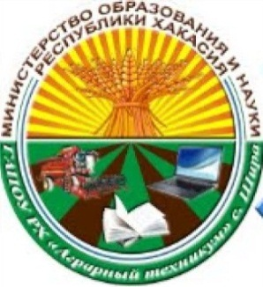
СТУДЕНЧЕСКИЙ
МЕРИДИАН
Газета Государственного автономного профессионального образовательного
учреждения Республики Хакасия
«Аграрный техникум»

Выпуск № 1 Ноябрь 2023

Поздравляем всех студентов,
родившихся в ноябре, с днем рождения,
а также преподавателей и сотрудников: ЧИТАЙТЕ В ЭТОМ НОМЕРЕ:

Зайцева Александра Михайловича Перезагрузка…………………………………2
Леля Людмилу Львовну День матери………………………………...3
Маркевич Галину Карловну Интернет……………………………....…...4
Пыхтееву Елену Николаевну Литературная страничка…………..…...5
Сарбаева Анатолия Анатольевича TikTok……………………………………........7
Метелкину Евгению Николаевну Найди слово……………………………….…8
Криворотова Руслана Анатольевича Приложение 1…………………………….…8
Миронова Вячеслава Ариевича
Панкова Владимира Николаевича
Пуртову Наталью Викторовну

Дождь за окном — привет осенний,
Стоят деревья без листвы,
Вас поздравлю с днем рождения!
Ведь в ноябре родились Вы.

Сердечно пожелаю счастья,
Надежды, веры и любви!
Во время сильного ненастья,
Пусть будет время красоты.

Пусть на душе цветут сиренью,
Слова от любящих людей,
Пусть будет место лишь веселью,
В кругу улыбчивых друзей.

Пусть растворится без остатка
Тревог, сомнений, жалкий след,
Желаю крепкого достатка,
Успехов, радости, побед!
ПЕРЕЗАГРУЗКА
В сентябре этого года команда наших журналистов посетила проект «Перезагрузка», который находится в г. Абакан.
Техникум коммунального хозяйства и сервиса в рамках выигранного гранта Движения Первых запустил большой проект "Перезагрузка" по наПравлению медиа и коммуникации "Расскажи о главном".
В чем его цель и задачи?
- Создать площадку медиа форума для образовательной и творческой активности молодежи в сферах медиа-коммуникации, медиаграмотности через обучение и обмен опытом руководителей и активистов молодежных, студЕнческих медиацентров, журналистов, корреспондентов в возрасте от 14 до 25 лет;
- вовлечь молодежь в одно из приоритетных направлений Российского движения детей и молодежи "Медиа и коммуникации";
- открыть новые возможности для самореализации молодёжи.
«Движение Первых» — это сотни уникальных программ воспитания и становления личности, активного и ответственного молодежного сообщества, для которого важны уважение к традициям и культурам народов России, историческая преемственность и сопричастность с судьбой стРаны, в которой главной ценностью была, есть и будет.
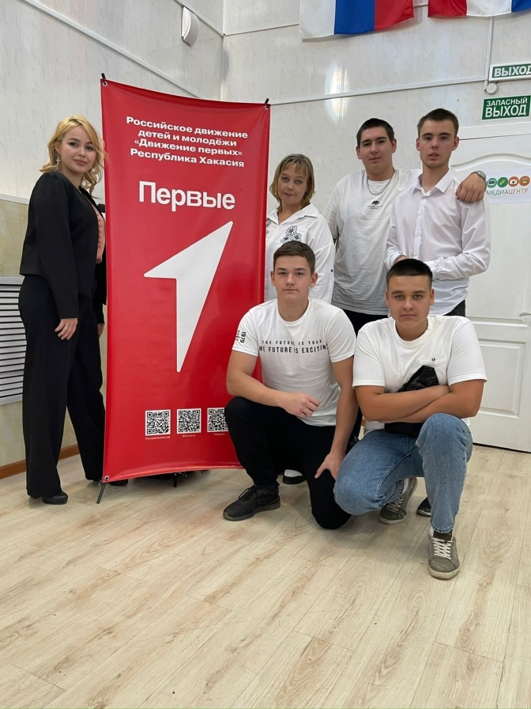
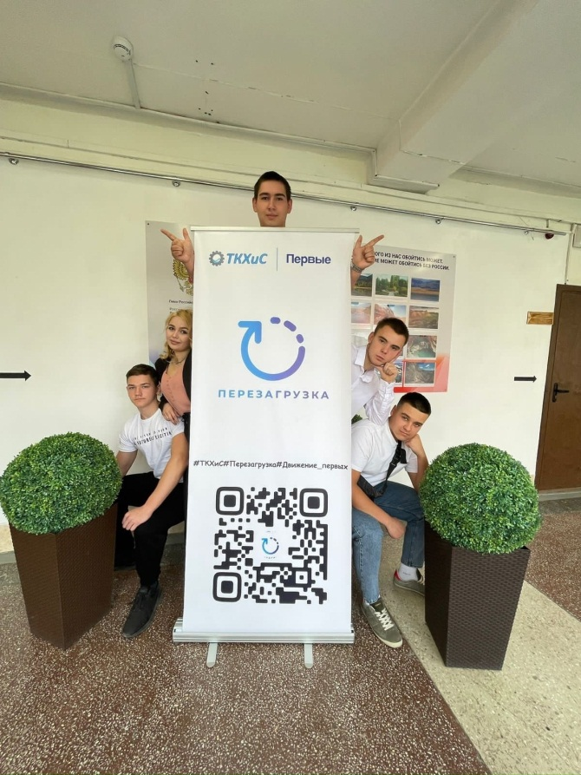

ДЕНЬ МАТЕРИ
Мама - это самое доброе, бескорыстное, заботливое существо на Земле.
Мама любит своих детей больше, чем себя и всех остальных людей в мире. Мама - это наша лучшая поддержка и опора в жизни.
Неудивительно, что в мире появились свои, особые дни, посвященный мамам. Их проводят во всем мире: в разных странах для этого установлены разные даты.
В нашей стране этот праЗдник отмечают в последнее воскресенье ноября. Российский день матери в 2023 году пройдет 26 ноября.
Хоть День матери в России и молодой праздник, он уже обрел свои традициями. Так, у него появился свой символ — незабудка. Кстати, изображения плюшевых мишек с незабудкой в лапках — тоже атрибут праздника.
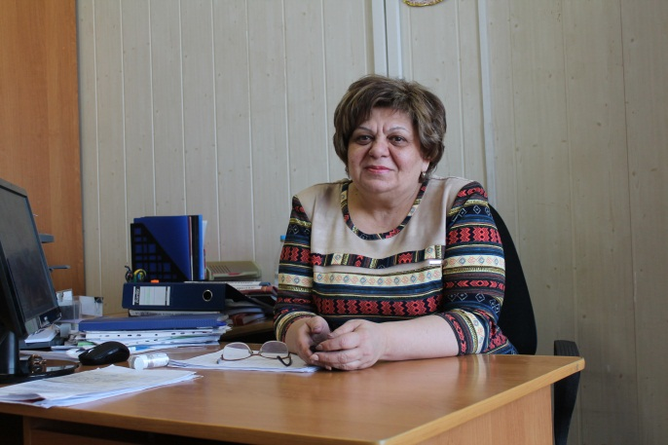
Мадоян Гаянэ Егиевна поздравляет мам нашего техникума:
«Я желаю, чтобы женщины почувствовали себя счастливыми мамами, чтобы их дети не уходили от них в большое плавание, а если и уходили, то обязательно возвращались в Родной порт!»
РедАкция «студенческого меридиана» тоже решила поздравить наших мам:
«С Днем матери! Пускай каждая минутка жизни будет наполнена любовью и радостью! Пускай ваше материнское сердце не знает печали. Пусть дети радуют успехами и заботой! Добра вам и радостного материнства!»

ИНТЕРНЕТ
В интернете развелось очень много мошенников, недостоверной информации и тому подобного. Поэтому редакторы нашей Газеты предлагают вам несколько советов, как этого избежать:
1)БеРечь личные данные.

2)Не делиться информацией о знакомых.

3)Фильтровать информацию.

4)Проверять данные.
5)Не общаться с чужими людьми.

6)Придумывать сложные пароли.

7)Обращать внимание на сайты.

8)Уметь отличать поддельные аккаунты.

9)Помнить о вежливости.

Мы очень надеемся, что наши советы вам бУдут полезны, будьте осторожны в Интернете!

ЛИТЕРАТУРНАЯ СТРАНИЧКА
***
Я мамочку родную
Сегодня поЗдравляю,
Здоровья, счастья, радости,
Улыбок ей желаю!

Кто мамами зовется,
Пусть сегодня улыбнется!
Поздравления пусть примут
И детей своих обнимут!

День особенный сегодня,
С праздником тебя,
Мамочка родная,
Лучше нет тебя!

Пусть мамы все
Гордятся нами,
А мы в ответ –
Любовь им дарим!

Мамы все умеют делать:
Нас родить, стирать, варить…
Ну а главное наверно –
Очень сильно нас любить!
Губаревич Илья Евгеньевич (3 ТА)

Стихами собственного сочинения всех поздравляет с праздником Раевская Мария Сергеевна:
***
Вместе с первыми морозами,
Когда солнце скрыло тень,
Мы спешим с утра за розами,
Мы встречаем Мамин день.

В этот праздник лишь внимание
К маме нужно проявить,
За заботу, за старание
Маму отблагодарить.

Пусть студенты мы серьезные,
Повзрослеть скорей спешим,
Мы для мам не станем взрослыми,
Так и будем малыши.

И слезинки умиления
МАма с нежностью смахнет,
Когда строки поздравления
Гордо сын произнесет.

Дочери улыбка светится,
Стало в комнате теплей,
Человека нам не встретится
Мамы ближе и родней!
Раевская Мария Сергеевна

TIKTOK
Дорогие студенты, в этом году редакторы нашей газеты решили добавить что-то актуальное именно для вас.
Ниже представлены QR-коды, перейдя по которым, вы увидите несколько интересных фактов, связанных с учебой и интеллектом:

Берите свои телефоны, включайте камеру, сканируйте каждый из них и проводите свое свободное время с пользой! <3

НАЙДИ СЛОВО
В одном из прошлых выпусков мы начали рубрику «Найди слово».
Эта рубрика будет выглядеть как загадка или небольшая игра в шарады.

Правила просты - нужно лишь внимательно изучить газету. В тексте будут подсказки в виде букв (мы выделили их ярким цветом ). Эти буквы являются составной частью слова-отгадки, или же словосочетания-отгадки. Буквы идут последовательно, главное - внимательно читать. Свои ответы можете отправлять в комментарии к странице газеты на официальном сайте ГАПОУ РХ «Аграрный техникум», а правильный ответ вы узнаете в следующем выпуске .

Найденное вами слово вы можете вписать сюда:

Так же, предлагаем Вам воспользоваться нашими открытками. Вырезайте, пишите теплые слова и дарите своим любимым мамам! Приложение 1:
Над газетой работали: Токарева А.М., Ефимов А. С. Редактор: Ирлянова Г.В., Тираж: 25 экз., Наш адрес: РХ, Ширинский район, с.Шира, ул. Школьная, 1. Наша ссылка: http://pu14shira.ucoz.ru/load/gazeta/studencheskij_meridian_vypusk_8/1-1-0-11

